*Потомки героев*

***Косенчук Антонина Георгиевна.******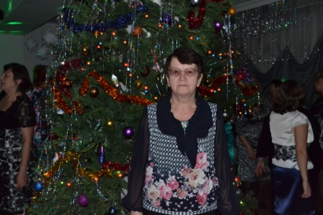***

*Ее мама* ***Торкунова Лидия Алексеевна*** *с 1941 по 1945 была радисткой, прошла всю войну и дошла до Берлина.*

*Имеет 11 наград: «За боевые заслуги», «За отвагу», «За взятие Кенигсберга», «За освобождение Варшавы», «За взятие Берлина» и т.д.*

*Многие награды и документальное подтверждение находятся в музее Хабаровского края.*

*После победы над фашизмом участвовала в войне с Японией, где и познакомилась с будущим мужем, отцом Антонины Георгиевны.*

***Костюшко Наталья Николаевна.*** 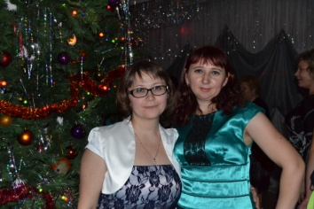

*Ее бабушка* ***Находкина Евдокия Ивановна*** *пошла на войну с 16 лет медсестрой и с 1941 по 1945гг. оказывала помощь советским солдатам.*

***Кузовлева Олеся Викторовна.***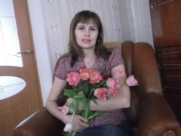

*Ее дедушка* ***Худашкин Петр Захарович*** *прошел всю войну, дошел до Берлина. Получил серьезное ранение, в связи с чем остался без одной ноги.*

*Потомки героев*

***Якимова Олеся Николаевна.******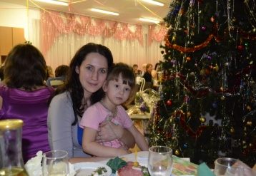***

*Ее прадедушка* ***Поляковский Иван Иванович*** *воевал с 1941 по 1945 танкистом, вернулся живой.*

*Награжден: «За мужество», «За боевые заслуги», «За победу».*

***Миронова Светлана Петровна.*** 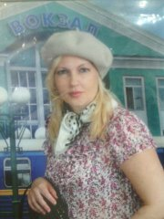

*Ее дедушка* ***Ставицкий Михаил Константинович*** *воевал с 1941 по 1945, в городе Керчи был ранен.*

*Награжден: «За отвагу», «За боевые заслуги».*

***Свиридова Надежда Николаевна.******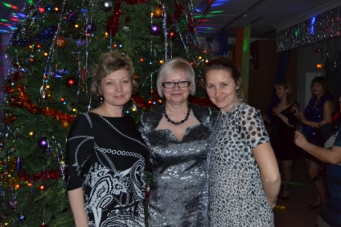***

*Ее дедушка* ***Василюнис Константин Анатольевич*** *уроженец Венгеровского р-на НСО 1907 года рождения ушел на войну в 1941 рядовым и в марте 1945 пропал без вести.*

*По сей день близкие ничего о нем не знают…*

*Потомки героев*

***Апретова Ксения Николаевна.*** 

*Ее дедушка* ***Апретов Алексей Дмитриевич*** *участвовал в боях с фашистами на Бородинском поле, на подступах к Москве, после боев под Старой Торопой, Рудней и Демидовом, ранения и госпиталя.*

*Командовал сначала взводом, после – ротой противотанковых ружей. Участвовал в операции «Багратион», которая началась 23 июля 1944.*

*После Апретова А.Д. наградили орденом Отечественной войны 1 степени, а всего у него 4 ордена и 12 медалей.*

***Пауль Ольга Федоровна.*** 

*Ее дедушка* ***Кулибаба Василий Семенович*** *Будучи 18-м юношей пошел в 1942 на войну, получил звание «младшего лейтенанта», был командиром лучшего танка Т-34.*

*В 1944 в битве под Кенигсбергом получил ранение, в бессознании попал в плен, оттуда в концлагерь. И только спустя год, когда закончилась война, со всеми был освобожден.*

*Имеет 2 ордена и 3 медали.*

*Отечественная война коснулась каждой семьи…*

*Мы обязаны помнить, чтить и беречь мир.*